**Blog spring boot(back-end) et Angular(front-end)**

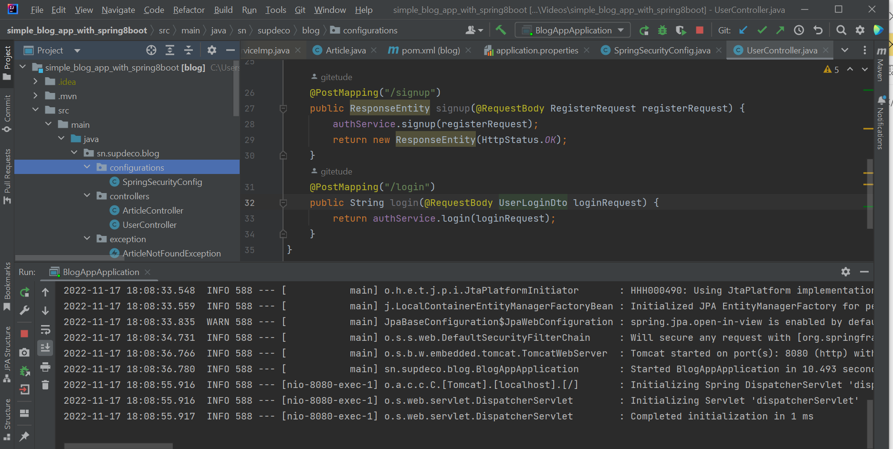

**Fonctionnalités dispo back-end :**

**1-inscription**

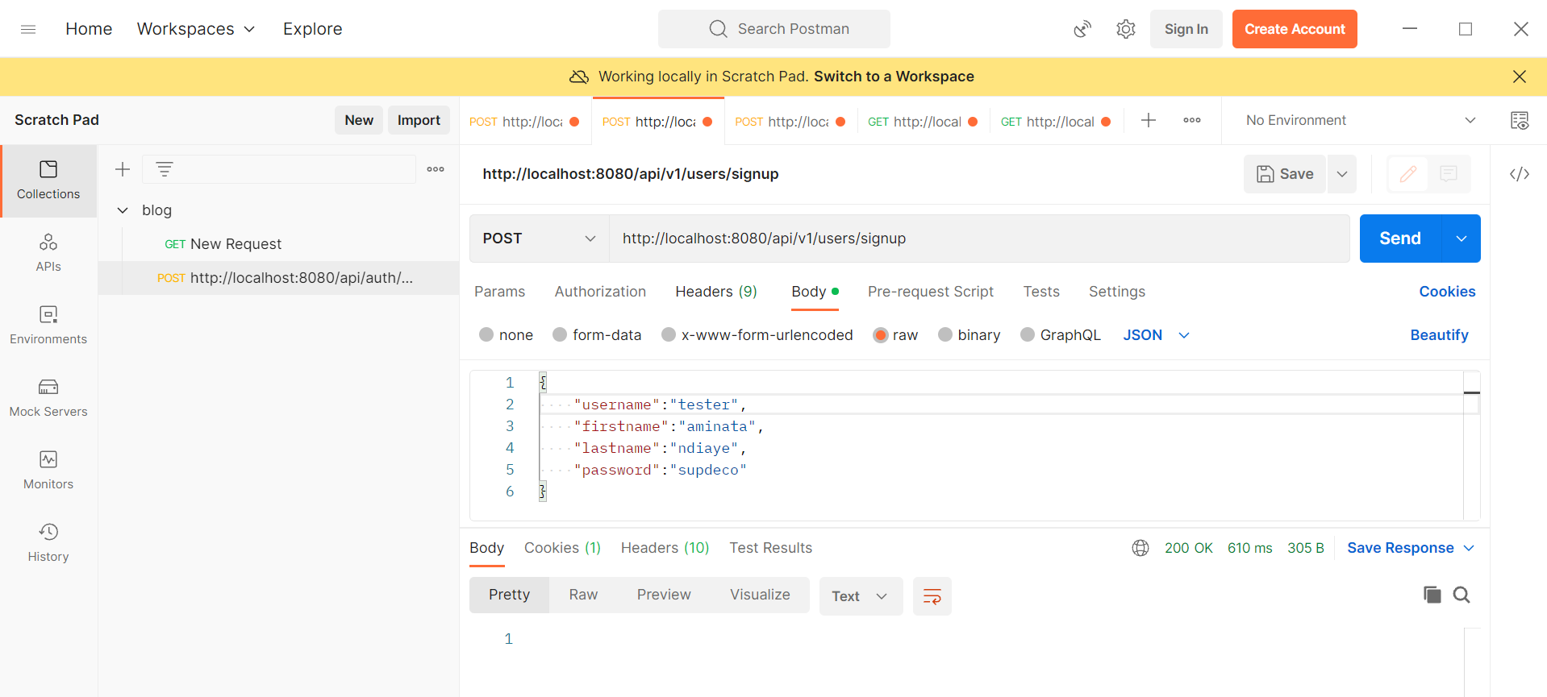

**2- username unique par user sinon erreur**

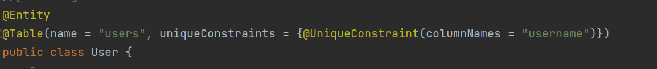

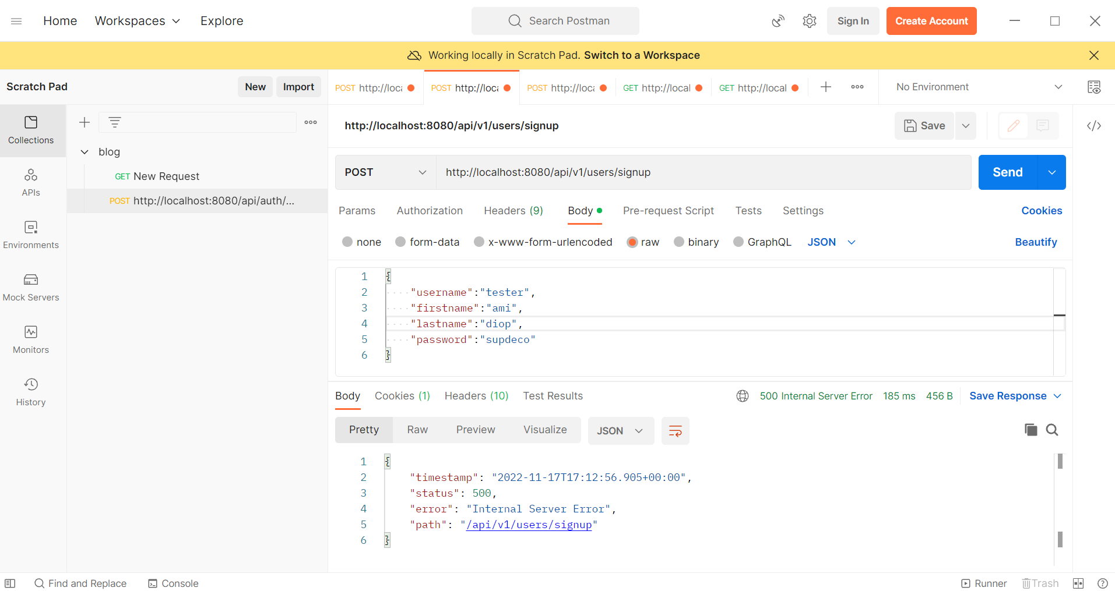

**3-Mot de passe crypté**

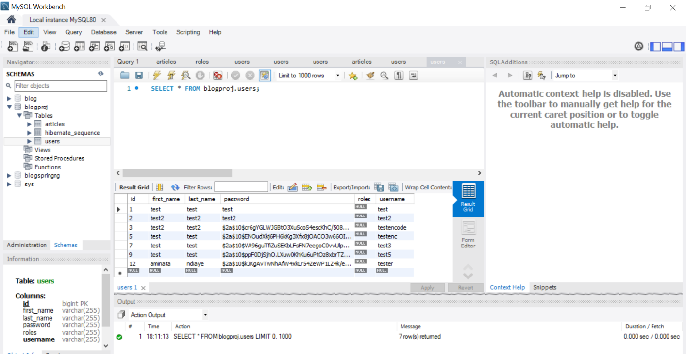

**4- Connexion avec attribution Token différent à chaque nouvelle connexion**

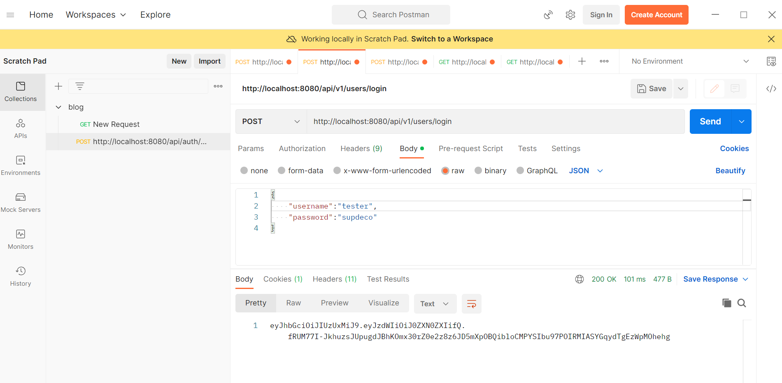

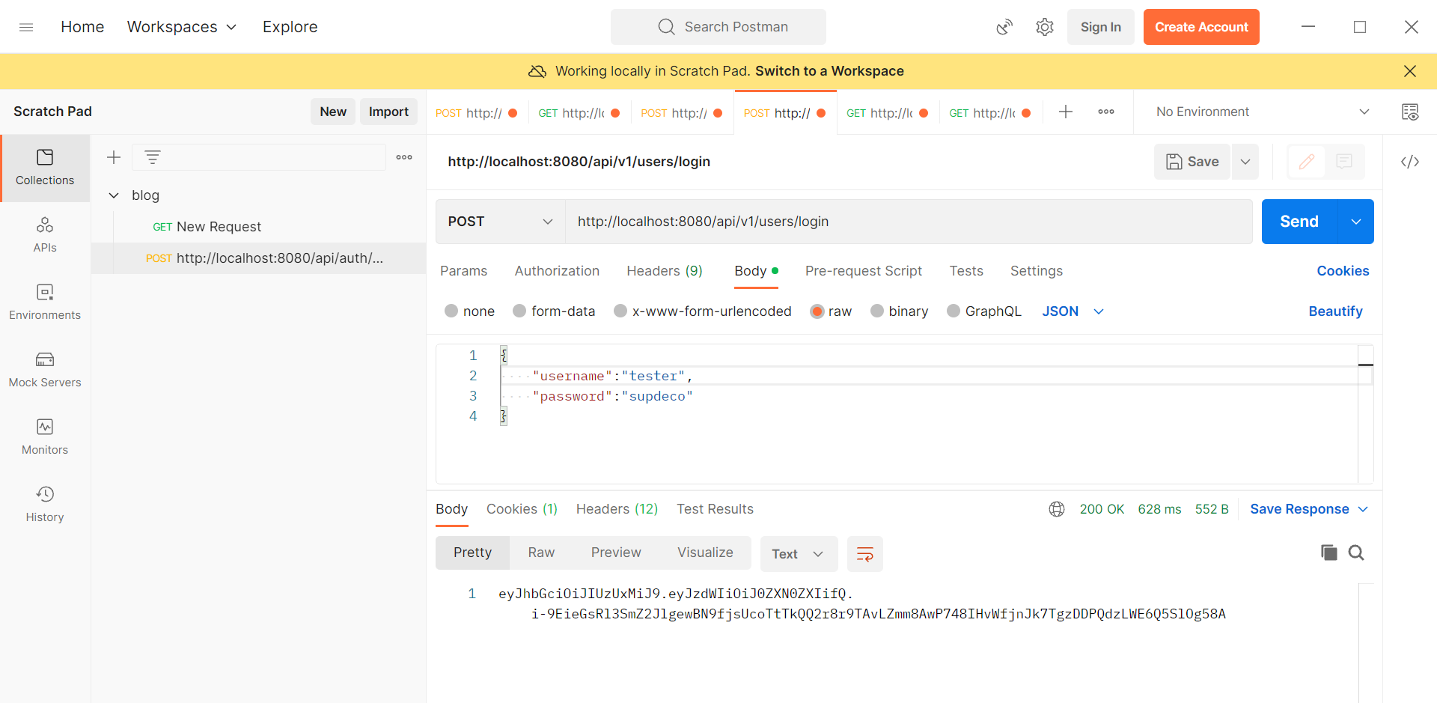

**5-utilisation token et voir création article**

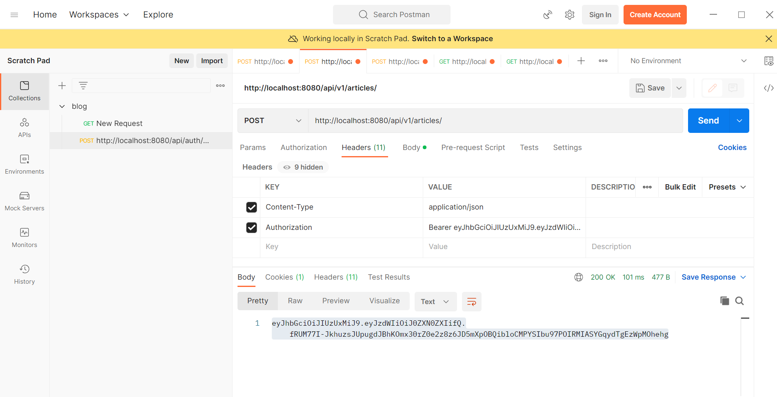

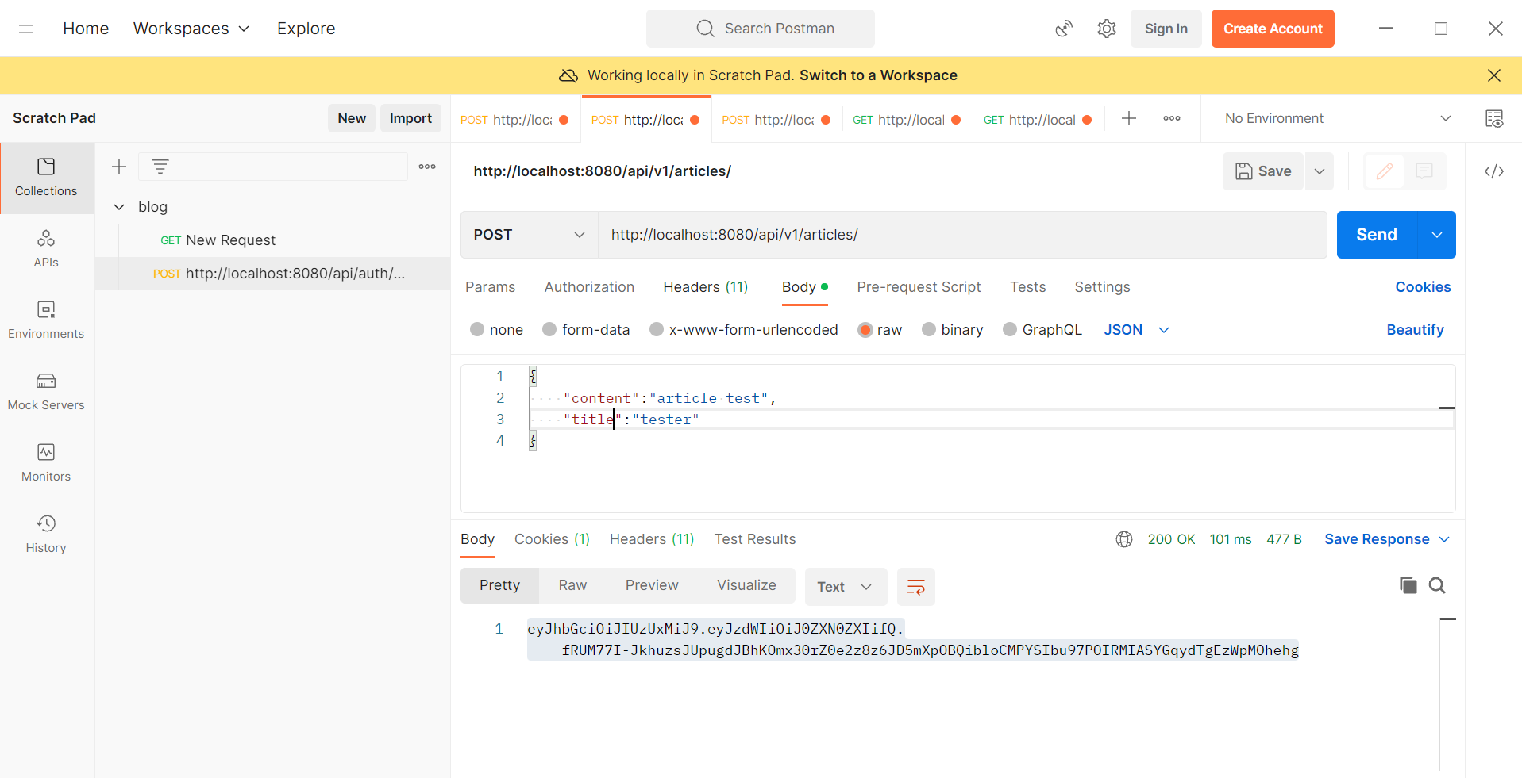

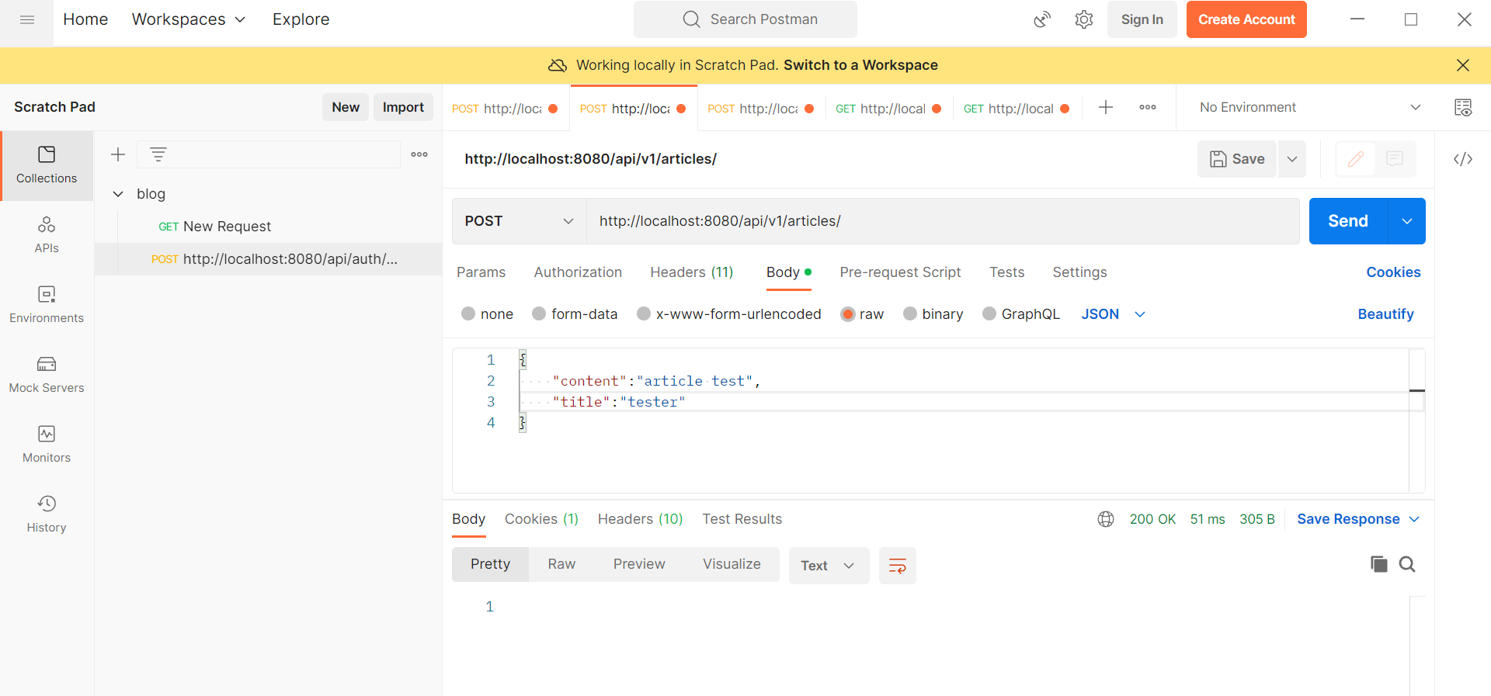

**6- Voir les articles créés (a peut-etre des bug : Verification pas encore bien faite)**

